**113年6月4日餐點照片**

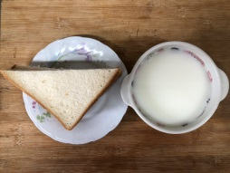 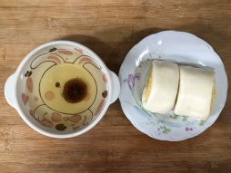

**早餐(三明治、牛奶) 下午點心(銀絲卷、檸檬茶)**

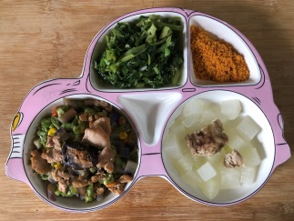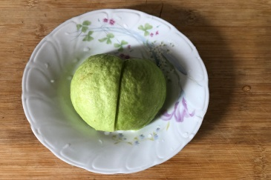

**午餐(旗魚鬆、五彩雞肉丁、炒青菜、排骨籮蔔湯、水果)**